**การออกแบบฐานข้อมูลเชิงสัมพันธ์เพื่อประสิทธิภาพการค้นคืนข้อมูลด้วยเทคนิคการนอร์มัลไลเซชัน**

**Relational Databases Designed for Retrieval Performance Using Normalization Techniques**

*ศุภวิชญ์ สมบัติทิพย์(supawit sombatthip)1 ณัฐพงษ์ ป้อมงาม(nuttapong pomngam)2*

*ณัฐวุฒิ ลุนทรา (nattawut luntra)3และชุมพล โมฆรัตน์ (Chumpol Mokarat)4*

*สาขาวิชาเทคโนโลยีสารสนเทศ คณะบริหารธุรกิจและเทคโนโลยีสารสนเทศ มหาวิทยาลัยเทคโนโลยีราชมงคลตะวันออก*

*1supawit.som@rmutto.ac.th 2nuttapong.pom@rmutto.ac.th 3nattawut.lun@rmutto.ac.th 4chumpol_mo@rmutto.ac.th*

* ควรตรวจสอบรูปแบบเอกสาร ตัวอักษรให้เรียบร้อย
* การอ้างอิงเอกสารควรระบุให้ครบ ผลงานวิจัยกลุ่มคุณรีวิวน้อยกว่า 3 ชิ้นงาน ***ให้ตรวจสอบอีกครั้ง***
* ทฤษฎีที่เกี่ยวข้องควรมีเพิ่มเติม
* ที่สำคัญงานกลุ่มคุณไม่ได้ดำเนินการร่วมกับ SQL View?

**คำสำคัญ :** ฐานข้อมูลเชิงสัมพันธ์, ประสิทธิภาพการค้นคืนข้อมูล, การนอร์มัลไลเซชัน

**วัตถุประสงค์ในการดำเนินงาน :**

เพื่อศึกษาการออกแบบฐานข้อมูลเชิงสัมพันธ์และทดสอบประสิทธิภาพการค้นคืนข้อมูลด้วยเทคนิคการนอร์มัลไลเซชัน

**1.บทนำ (***ควรมีประมาณ 2-3 ย่อหน้า***)**

ในการออกแบบฐานข้อมูล เพื่อที่จะเก็บข้อมูลที่มีปริมาณจำนวนมาก ถ้าหากมีการออกแบบฐานข้อมูลอย่างดี ก็ย่อมจะทำให้การจัดเก็บข้อมูล การค้นหา เป็นไปด้วยความสะดวกรวดเร็ว ถูกต้อง แม่นยำ และยังลดความเสี่ยง ที่จะเกิดขึ้นกับข้อมูล แต่ถ้าออกแบบไม่ดี จะก่อให้เกิดปัญหาต่าง ๆ เช่น ความซ้ำซ้อนของข้อมูล ข้อมูลจัดเก็บหลายแห่ง ... มีตัวอย่างข้อมูลใด?/ยกตัวอย่างกรณีศึกษาใดหรือไม่?

กล่าวถึง ... การนอร์มัลไลเซชันและฐานข้อมูลเชิงสัมพันธ์ ในภาพรวมตลอดจนข้อดี/ข้อเสีย และทำไมต้องเอามาใช้ดำเนินการกับโครงสร้างฐานข้อมูลระบบที่กลุ่มคูรนำเสนอ

ดังนั้น ... สรุปถึงการนำเสนองาน ด้วยเทคเนคใด เพื่อแก้ปัญหาใดและส่งผลดีอย่างไร

**2.ทฤษฎีที่เกี่ยวข้อง**

**2.1 การทำ Normalization [1]**

การทำนอร์มัลไลเซชัน (Normalization) คือวิธีที่ใช้ในการปรับ โครงสร้างของตารางเพื่อให้ได้ตารางที่สามารถเก็บข้อมูลได้โดยการลด ความซ้ำซ้อนของข้อมูล และรักษาความถูกต้องให้แก่ข้อมูล โดยให้อยู่ในรูปแบบที่เรียกว่า Normal Form ... อธิบายได้กระชับแต่ไม่ควรสั้นเกินไป (ประมาณ 5-10 บรรทัด กำลังดี)

ภาพที่ x แนวคิดการนอร์มัลไลเซชัน/รูปภาพที่เกี่ยวกับการนอร์มัลไลเซชัน [x]

**2.2 เทคโนโลยี่นำมาใช้**

**2.2.1 Microsoft SQL [2] (***คุณใช้ระบบฐานข้อมูลนี้ในการนำเสนอ?***)**

โปรแกรมระบบจัดการฐานข้อมูล Microsoft SQL Server 2020 เป็น Database Server ที่ได้รับ ความนิยมจากผู้ใช้งานทั่วโลกเนื่องด้วยคุณสมบัติต่างๆ ที่สามารถทำงานรองรับต่อความต้องการที่ หลากหลายได้ รวมถึงเสถียรภาพมีความน่าเชื่อถือของข้อมูลสูง เพื่อให้ฐานข้อมูลสามารถรองรับงาน ที่ครอบคลุมหลากหลายยิ่งขึ้น สามารถรองรับคำสั่ง SQL เป็นเครื่องมือสำหรับเก็บข้อมูลที่ต้องใช้ ร่วมกับเครื่องมือหรือโปรแกรมอื่นอย่างบูรณาการ เพื่อให้ระบบงานรองรับความต้องการของผู้ใช้งาน ได้อย่างรวดเร็ว

**2.2.2 ภาษา xxx [x]**

xxx

**2.3 ฐานข้อมูลเชิงสัมพันธ์ [3]**

ระบบฐานข้อมูลเชิงสัมพันธ์ (Relational Database) เป็นฐานข้อมูลที่ใช้โมเดลเชิงสัมพันธ์ (Relational Database Model) ซึ่งผู้คิดค้นโมเดลเชิงสัมพันธ์นี้คือ Dr. E.F. Codd โดยใช้หลักพื้นฐานทางคณิตศาสตร์ เนื่องด้วยแนวคิดของแบบจำลองแบบนี้มีลักษณะที่คนใช้กันทั่วกล่าวคือมีการเก็บเป็นตาราง ทำให้ง่ายต่อการเข้าใจและการประยุกต์ใช้งาน ด้วยเหตุนี้ ระบบฐานข้อมูลแบบนี้จึงที่ได้รับความนิยมมากที่สุด ในแง่ของ entity แบบจำลองแบบนี้คือ แฟ้มข้อมูลในรูปตาราง และ attribute ก็เปรียบเหมือนเขตข้อมูล ส่วนความสัมพันธ์คือความสัมพันธ์ระหว่าง entity

ฐานข้อมูลเชิงสัมพันธ์ คือ การเก็บข้อมูลในรูปของตาราง (Table) หลายๆตารางที่มีความสัมพันธ์กัน ในแต่ละตารางแบ่งออกเป็นแถวๆ และในแต่ละแถวจะแบ่งเป็นคอลัมน์ (Column) ในทางทฤษฎีจะมีคำศัพท์เฉพาะแตกต่างออกไป เนื่องจากแบบจำลองแบบนี้เกิดจากทฤษฎีทางคณิตศาสตร์เรื่องเซ็ท (Set)

**2.4 ประสิทธิภาพการค้นคืนข้อมูล [4]**

การค้นคืนสารสนเทศ (Information retrieval) คือ การกระทำใด ๆ ที่คัดเลือกสารสนเทศจากแหล่งเก็บ ข้อมูลเพื่อทำให้ได้รับสารสนเทศตามที่ต้องการ อาจเป็นข้อมูลหรือรายการเอกสารซึ่งบรรจุเนื้อหาที่ต้องการ หลักการสำคัญของการค้นคืนสารสนเทศ คือ การค้นหาและนำสารสนเทศที่ตรงตามความต้องการส่งกลับมายัง ผู้ใช้งานอย่างรวดเร็วและตรงตามความต้องการได้อย่างมีประสิทธิภาพ รูปแบบของการค้นคืนในยุคสารสนเทศ ดิจิทัลไม่ได้มีเฉพาะลักษณะที่เป็นตัวอักษรเพียงอย่างเดียวแต่มีหลากหลายลักษณะ ได้แก่ ข้อความ รูปภาพ วีดิทัศน์ เสียง หรือในลักษณะของมัลติมีเดีย นอกจากนี้ยังมีการนำไปใช้ในหลายลักษณะ เช่น การค้นคืนแผนที่ การค้นคืน รูปภาพ

**3.งานวิจัยที่เกี่ยวข้อง (***การอ้างอิงงานวิจัยมีไม่ถึง 3 งาน***)**

การออกแบบ และการสร้างฐานข้อมูลโดยใช้ Microsoft Access **[2]** ในการออกแบบฐานข้อมูล เพื่อที่จะ จัดเก็บข้อมูลที่มีปริมาณจำนวนมากนั้น ถ้าหากมีการออกแบบ ฐานข้อมูลอย่างดีก็ย่อมจะทำให้การ จัดเก็บข้อมูล การค้นหา เป็นไปด้วยความสะดวก รวดเร็ว ถูกต้อง แม่นยำ และยังลดความเสี่ยงที่ จะเกิดขึ้นกับข้อมูล แต่ถ้าออกแบบไม่ดีจะ ก่อให้เกิดปัญหาต่าง ๆ เช่น ความซ้ำซ้อน ของ ข้อมูล ข้อมูลจัดเก็บหลายแห่ง เป็นต้น บทความ นี้จะกล่าวถึงการออกแบบฐานข้อมูล และการ สร้าง ฐานข้อมูลโดยใช้โปรแกรมไมโครซอฟต์แอคเซส (Microsoft Access) การพัฒนาระบบฐานข้อมูลจะเป็นหน้าที่ ของทีมงานซึ่งประกอบด้วย นักวิเคราะห์ระบบ (System Analyst) และผู้บริหารฐานข้อมูล (Database Administrator: DBA) ซึ่งจะต้อง ทำการศึกษาและเข้าใจระบบ อย่างถูกต้อง ซึ่งจะ มีการแบ่งขั้นตอนการพัฒนาระบบออกเป็น 7 ขั้น ดังนี้การวิเคราะห์ปัญหา (Problem Analysis) เป็นขั้นตอนแรกของการพัฒนาระบบ ฐานข้อมูล โดยจะทำการศึกษาปัญหาที่เกิดขึ้น ของระบบงาน เดิมว่ามีปัญหาอะไรบ้าง เช่น ระบบงานเดิมยังเป็นระบบที่มีการทำงานที่ไม่ได้พึ่งพาเทคโนโลยีคอมพิวเตอร์ หรือมีความล้าสมัยทำให้มีการทำงานที่ล่าช้า หรือไม่มีประสิทธิภาพ ระบบปัจจุบันไม่มีรายงานที่ผู้บริหาร ต้องการ ทราบเพื่อใช้ในการตัดสินใจ การตัดสินใจของ ผู้บริหารการศึกษาความเป็นไปได้ (Feasibility Study) เมื่อได้ทราบถึงปัญหาของระบบงานเดิม แล้ว ขั้นตอนต่อไปคือการศึกษาความเป็นไปได้ ความเป็นไปได้ของ เทคโนโลยี(Technological Feasibility) เป็นการศึกษาเพื่อดูว่าระบบงานเดิมมีความพร้อมหรือไม่ใน อุปกรณ์ทางด้านซอฟต์แวร์และฮาร์ดแวร์ด้านบุคคลากร ความเป็นไปได้ทางด้านการ ปฏิบัติการ (Operational Feasibility) จะเป็นการศึกษาความเป็นไปได้ในด้าน ของบุคลากรในระบบงานเดิมว่าจะมี ความสามารถที่จะพัฒนาระบบใหม่หรือไม่ความเป็นไปได้ทางเศรษฐศาสตร์ (Economic Feasibility)การ วิเคราะห์ความต้องการของผู้ใช้ (User Requirement Analysis)การทำเอกสารประกอบโปรแกรม (Documentation)การติดตั้งและการบำรุงรักษาโปรแกรม (Implementation and Maintenance)ขั้นตอน การสร้างฐานข้อมูลโดยใช้ Microsoft Access

ระบบฐานข้อมูลเชิงสัมพันธ์ (Relational Database) **[3]** เป็นฐานข้อมูลที่ใช้โมเดลเชิงสัมพันธ์ (Relational Database Model) ซึ่งผู้คิดค้นโมเดลเชิงสัมพันธ์นี้คือ Dr. E.F. Codd โดยใช้หลักพื้นฐานทางคณิตศาสตร์ เนื่องด้วยแนวคิดของแบบจำลองแบบนี้มีลักษณะที่คนใช้กันทั่วกล่าวคือมีการเก็บเป็นตาราง ทำให้ง่ายต่อการเข้าใจและการประยุกต์ใช้งาน

**4. การดำเนินงานวิจัย**

ภาพที่ x ภาพรวมการดำเนินงาน

จากภาพที่ x แสดงภาพรวมการดำเนินงาน ... (ควรมีการอธิบายรูปภาพที่แสดงด้วยเสมอ)

**4.1 การออกแบบโครงสร้างข้อมูล**

โครงสร้างข้อมูลตั้งต้นและเอสคิวแอลคิวรีตั้งต้น ...

ในการดำเนินงานการออกแบบละการ Normalization เราได้แบบเป็น 2 แบบในการดำเนินการ คือ 1NF และอีกข้อมูลเราได้ทำการ Normalization อยู่ที่ 3NF

โดยที่ 1NF คือ First Normal Form 2NF คือ Second Normal Form และ 3NF คือ Third Normal Form

โดยการที่เราจะทำ 1NF – First Normal Form คือ 1. กำจัด repeating group 2. ใส่ primary key3. หา Partial Dependencies 4. Transitive Dependencies แล้วเราจะได้ดังภาพที่ 1

ภาพที่ 1 1NF – First Normal Form

2NF – Second Normal Form 1. ตารางต้องอยู่ในระดับ 1NF มาก่อน 2. กำจัด Partial Dependencies ทั้งหมดโดยแยก PDแต่ละอันออกมาเป็นแต่ละตารางหนึ่ง 3. ผลจากการทำข้อ 1-2 จะได้รูปแบบ 2NF

ดังภาพที่2

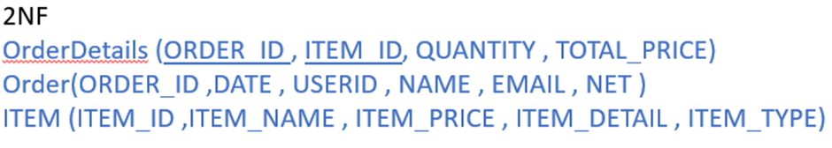

ภาพที่ 2 1NF – Second Normal Form

3NF – Third Normal Form 1. ตารางต้องอยู่ในระดับ 2NF มาก่อน 2. กำจัด Transitive Dependencies ทั้งหมด โดยแยกTD แต่ละอันออกมาเป็นแต่ละตารางหนึ่ง โดยทิ้ง keyของตารางที่แยกมาให้คงไว้ในตารางเดิม

3. ผลจากการทำข้อ 1-2 จะได้ตารางอยู่ในรูปแบบ 3NF ดังภาพที่ 3 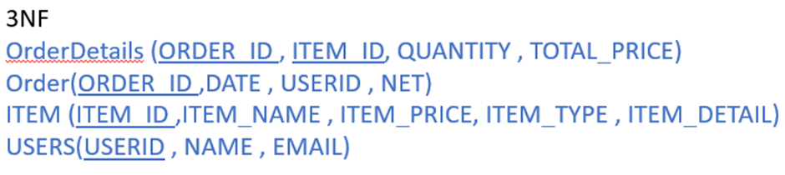

ภาพที่ 3 3NF – Third Normal Form

**~~การออกแบบคิวรี~~**

ในขั้นตอนการเตรียมคิวรีเป็นการสร้างคำสั่งเอสคิวแอล เพื่อดึงข้อมูลจากฐานข้อมูลระบบ โดยการสร้างเอสคิวแอลวิว ซึ่งดำเนินการในฐานข้อมูล ได้แก่

ตารางที่ 1 ชื่อตาราง?

|  |  |
| --- | --- |
| **ชื่อวิว?** | **เอสคิวแอล** |
| BaseLEVEL1 (*คืออะไร?) | select *  from BaseLEVEL1; |
| BaseLEVEL1 (*คืออะไร?) | select *  from BaseLEVEL1  where NET>10000; |
| BaseLEVEL1 (*คืออะไร?) | Update BaseLEVEL1  set NAME = 'DEADMAN'  where Order_ID = 'OR104'; |
| BaseLEVEL1 (*คืออะไร?) | select *  from BaseLEVEL1  where ORDER_ID = 'OR104'; |
| User_Order~~Order_Price~~ (ข้อมูลออเดอร์ลูกค้า) | create view Order_Price as  select od.ORDER_ID ,u.USERID , it.ITEM_ID , it.ITEM_PRICE , it.ITEM_TYPE ,it.ITEM_DETAIL, ods.QUANTITY , ods.TOTAL_PRICE , od.net  from Orders Od join OrderDetails Ods on od.ORDER_ID = ods.ORDER_ID  join USERS u on u.USERID =od.USERID  join ITEMS it on it.ITEM_ID = Ods.ITEM_ID; |
| Product_Order | เพิ่มเติมอีกคิวรี |

**4.2 ขั้นตอนการดำเนินการของระบบ**

ภาพที่ x แผนผังแสดงขั้นตอนการดำเนินการของระบบ

**4.3 ผลลัพธ์การประมวลผลคิวรี**

ในขั้นตอนการดูผลลัพธ์คิวรี่เป็นการแสดงข้อมูล เป็นผลลัพธ์ที่ได้จากขั้นตอนการประมวลผลโดยนำเสนอผ่าน Microsoft SQL จากการดำเนินการทำให้ฐานข้อมูลทำงานร่วมกันได้เป็นอย่างดี ดังภาพที่ 4

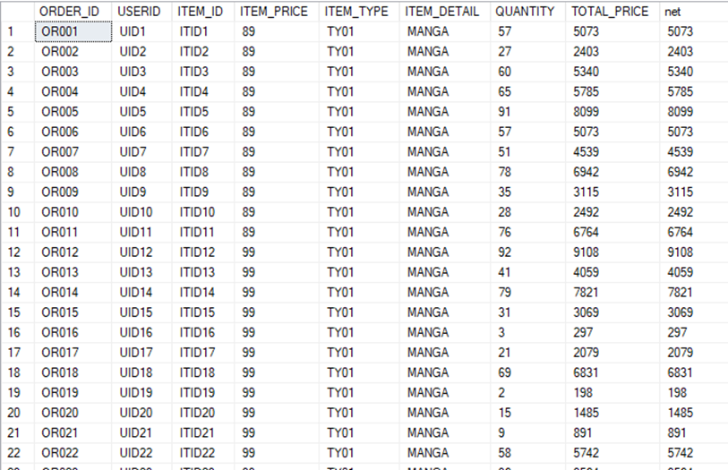

ภาพที่ 4 เรียกดู View Order_Price

ตารางที่ x ชื่อตาราง?

|  |  |
| --- | --- |
| **ชื่อวิว?** | **เอสคิวแอล** |
| BaseLEVEL1 (*คืออะไร?) | select *  from BaseLEVEL1; |
| ผลลัพธ์การประมวลผล  [รูปภาพ] | |
| **ทุกคิวรีในตารางที่ 1 มาประมวลผลและแสดงผลลัพธ์ในทุกคิวรี*** |  |

**5. สรุปผลและเสนอแนะ**

การสรุปผลการดำเนินงาน ให้สรุปเป็นกรณีทดสอบ ... โดยนำเสนอในรูปแบบดังตาราง

ตารางที่ x ชื่อตาราง

|  |  |  |  |  |  |  |  |  |  |
| --- | --- | --- | --- | --- | --- | --- | --- | --- | --- |
| **กรณีทดสอบ** | **ข้อมูลนำเข้า/เอสคิวแอล** | | | | | **Expected Results** | **Actual Results** | **Accepted Results** | **หมายเหตุ** |
| x | x | x | x | x |
|  |  |  |  |  |  |  |  |  |  |
|  |  |  |  |  |  |  |  |  |  |
|  |  |  |  |  |  |  |  |  |  |

จากการศึกษาวิจัยสามารถสรุปผลการดำเนินงานโดยการเปรียบเทียบระยะเวลาการประมวลผลเอสคิวแอลวิวดัง (ภาพที่ 5) และ (ภาพที่ 6)

 

ภาพที่ 5 ความเร็วในการเรียกดู BASEshop3 ภาพที่ 6 ความเร็วในการเรียกดู BASEshop1

**(***2 คิวรี ดังนี้ BASEshop3 และ BASEshop1 ไม่พบการอ้างถึงตารางใด ๆ***)**

***ควรนำการออกแบบหน้าจอเน้นที่หน้าจอที่สำคัญ ๆ ที่สื่อถึงงานคุณและคิวรีที่คุณออกแบบได้ดีที่สุด****

ภาพที่ x หน้าจอการแสดงผลลัพธ์การค้นคืนข้อมูล xxx สำหรับผู้ใช้งาน

พบว่าการประมวลผลคิวรีด้วยเอสคิวแอลวิวใช้ระยะเวลาการประมวลผลที่น้อยมากจนไม่สามารถดูได้กว่าอันไหนเร็วกว่ากัน

โดยผู้วิจัยมีข้อเสนอแนะในการดำเนินงาน ดังนี้ ควรมีการประยุกต์การใช้งานวิวร่วมกับฟังก์ชันอื่นในระบบข้อมูลลูกค้าเพื่อดูข้อมูลลูกค้าเช่นการสั่งสินค้าของลูกค้าการเพื่อความพร้อมใช้งานของระบบ เพื่อต่อยอดให้เกิดการนำไปใช้งานจริงได้อย่างสมบูรณ์

***ประเด็นสำคัญกลุ่มคุณไม่ได้นำเสนอการดำเนินการร่วมกับเอสคิวแอลวิว?***

**6. เอกสารอ้างอิง**

**5. รายการอ้างอิง**

**[1]** Normalization การทำนอร์มัลไลซ์,(ออนไลน์].(สืบค้นวันที่ 1 ตุลาคม 2565)จาก[PowerPoint Template (anantakul.net)](http://www.anantakul.net/learning/Normalization.pdf)

**[2]** ทวีวรรณ คงมณีชัชวาล.**การออกแบบ และการสร้างฐานข้อมูลโดยใช้ Microsoft Access** มหาวิทยาลัยเกษมบัณฑิต; 2561

**[3]** ฐานข้อมูลเชิงสัมพันธ์,(ออนไลน์].(สืบค้นวันที่ 8 ตุลาคม 2565) จาก[โปรแกรมจัดการฐานข้อมูล database management program: บทที่ 2. ฐานข้อมูลเชิงสัมพันธ์ (ariyakmewma.blogspot.com)](http://ariyakmewma.blogspot.com/p/blog-page_14.html)

**[4]** เสกศักดิ์ ปราบพาลา, และภัทรา นามเมือง. (2559). การพัฒนาระบบสืบค้นเชิงแผนที่โรงเรียนมัธยมศึกษาในจังหวัดชัยภูมิ. วารสารวิชาการการจัดการเทคโนโลยีสารสนเทศและนวัตกรรม, 3(2), 81-87.